9 стран, в которые женщинам лучше не попадать
Образ женщины 21 века – уверенная в себе, процветающая, светящаяся здоровьем и красотой. Но многие из 3,3 млрд женщин на нашей планете сегодня подвергаются насилию, репрессиям, изоляции и дискриминации. В нашем обзоре 10-ка стран, которые признаны международными экспертами худшими для проживания женщин.

1. Ирак
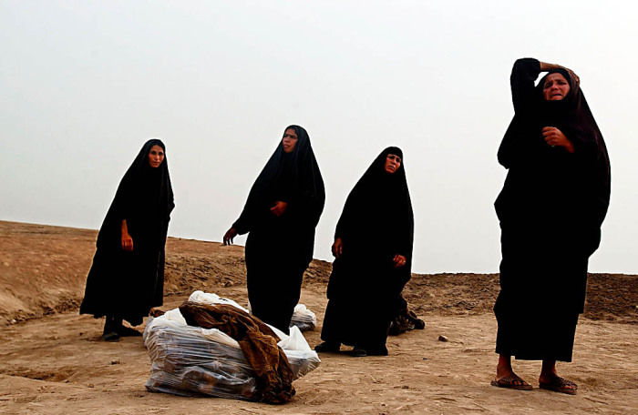 Иракские женщины.

Ирак стал настоящим сектантским адом для женщин после того, как американцы "освободили" страну от тирана Саддама Хусейна. Уровень грамотности, когда-то самый высокий в арабском мире, в настоящее время находится на самом низком уровне. И конце 2014 года боевики «Исламского Государства» казнили в Ираке более 150 женщин за отказ участвовать в так называемом секс-джихаде.

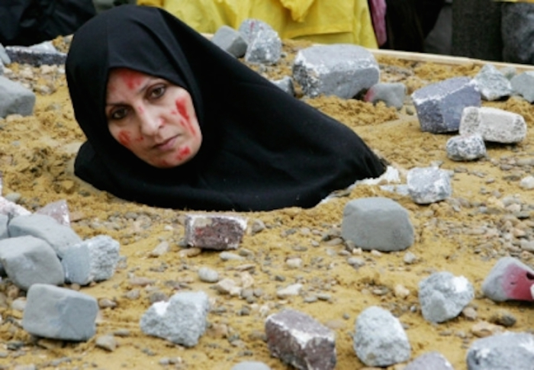
2. Пакистан
В некоторых племенных районах женщин насилуют в качестве наказания за преступления мужчин из их семей. Но еще более широкое распространение получили так называемые убийства чести. Недавно по стране пронеслась волна религиозного экстремизма, направленная против женщин политиков, работников по вопросам прав человека и адвокатов. Женщины являются жертвами насилия и жестокого обращения, и в стране по-прежнему нет законов против насилия в семье. С этой проблемой сталкиваются 90 процентов женщин, а 82 процента женщин зарабатывают меньше, чем мужчины.

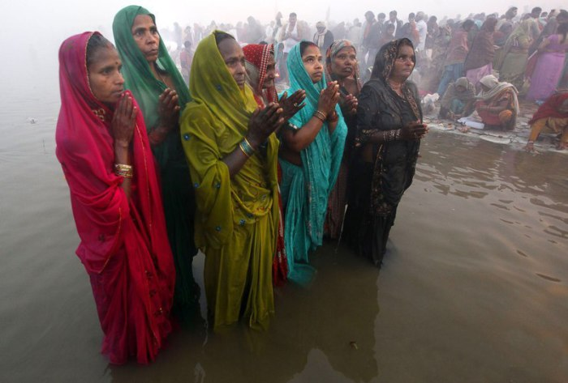
3. Индия
В Индии женщины составляют 39 процентов всех ВИЧ-инфицированных взрослых . Около 70% женщин в Индии являются жертвами насилия в семье. Преступления в отношении женщин в Индии совершаются каждые три минуты. Раз в 29 минут женщина становится жертвой изнасилования. В прошлом веке было убито 50 миллионов девочек, а около 100 миллионов женщин и девочек стали жертвой торговли людьми. 44,5 процентов девочек выходят замуж в возрасте до 18 лет.
4. Сомали
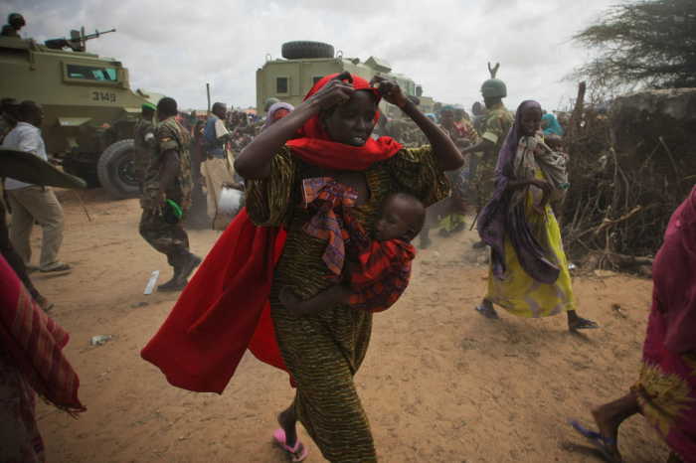
В столице Сомали Могадишо гражданская война в корне изменила ситуацию для женщин, которые ранее были традиционным оплотом семьи. 95 процентов девочек насилуют в возрасте от 4 до 11 лет. В парламенте женщины занимают только 7,5 процентов мест. Только 9 процентов женщин в Сомали рожают в медицинском учреждении.

5. Гватемала
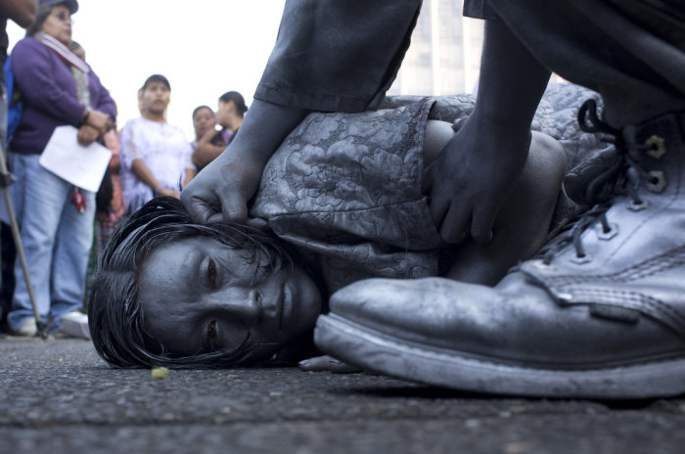

Женщины в Гватемале.
Бедные женщины в Гватемале сталкиваются с насилием в семьях и частыми изнасилованиями. Также в стране один из самых высоких в мире уровней СПИДа.
6-8. Судан, Мали, Конго
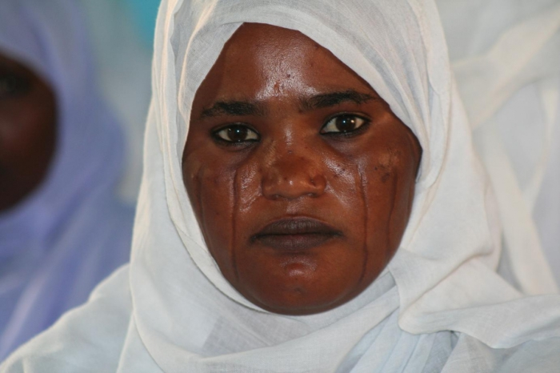
Несмотря на то, что в стране был принят ряд новых законов, положение женщин на западе Судана остаётся плачевным. Похищения, изнасилования или насильственное выселение привели к тому, что с 2003 года было убито более одного миллиона женщин.
В восточной части ДРК война уже унесла более 3 миллионов жизней, и конца её не видно. Часто в Конго женщины воюют на передней линии фронта. Они часто становятся жертвами прямых нападений и насилия, совершенных воюющими сторонами. Женщины в Конго сталкиваются с особенно суровыми реалиями: каждый день происходит около 1100 изнасилований, а с 1996 их было зарегистрировано более 200 000. 57 процентов беременных женщин страдают анемией, и все без исключения женщины не могут подписать ни одного юридического документа без разрешения своих мужей.

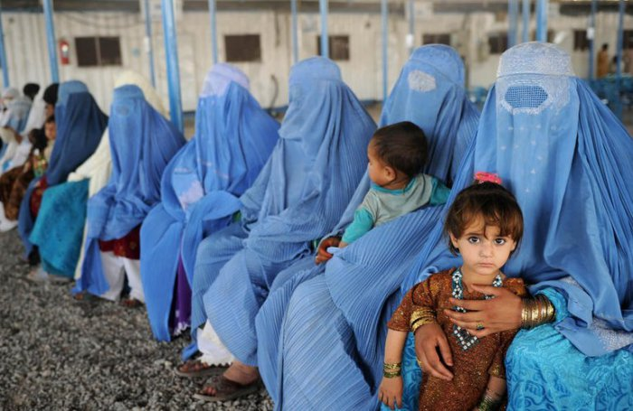
9. Афганистан

В среднем афганские женщины живут только 45 лет - на год меньше, чем афганские мужчины. После трех десятилетий войны и репрессий, подавляющее число женщин в Афганистане безграмотны. Более половины всех невест младше 16 лет. Каждые полчаса умирает роженица, ведь около 85 процентов женщин в Афганистане рожают без медицинской помощи. Это страна с самым высоким уровнем материнской смертности в мире.

Женщины Чада.

